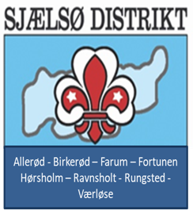

Der inviteres hermed til
Sjælsø Distrikts friluftsgildehal
torsdag den 3. juni kl 17.30 ved Skovmarkshytten, Sandholmgårdsvej 29, 3450 Allerød.
Hytten ligger i tilslutning til den tidligere fodboldbane.
Vi finder det mest coronavenligt, at hver især selv medbringer det hele. Men vi stiller en 50-personers grill til rådighed og tænder op i den.
Dvs medbring festivalstol, mad, drikke, kaffe og service til eget brug.
Til gengæld er arrangementet gratis.
Vi sørger for underholdning i eftergildehallen.
Tilmelding sker gildevis til vores kansler Else Rasmussen, lejk348@gmail.com tlf 21400114 senest den 26. maj. Opgiv venligst antallet af deltagere.
Med venlig gildehilsen
Lisbeth Skovgaard, GM i Allerød."

